АКТ
визуального осмотра земельного участка

Дата осмотра 19 октября 2020 года
Время осмотра 14-30
по адресу: Оренбургский район, с.Павловка, ул.Центральная, дом №9
Лица, проводившие осмотр:
Ломакин Андрей Владимирович - ведущий специалист администрации МО Подгородне-Покровский сельсовет;
Ахмерова Ольга Геннадьевна – ведущий специалист администрации МО Подгородне-Покровский сельсовет;

На основании заявления Кулькачевой Л.В. собственника земельного участка (№316 от 12.10.2020) о выдаче разрешения на отклонение от предельных параметров разрешенного строительства на земельном участке расположенному по адресу: обл.Оренбургская, р-н Оренбургский, с/с Подгородне-Покровский, с.Павловка, ул.Центральная, дом №9, площадь 1216 кв.м., разрешенное использование: для индивидуального жилищного строительства (код 2.1.); бытовое обслуживание (код 3.3.); магазин (код 4.4.) путем уменьшения расстояния от границы земельного участка до объекта недвижимости со стороны улицы Вешних Вод с 5,0 метров до 1,29 метров и 1,16 метров; со стороны улицы Центральная с 5,0 метров до 0,0 метров; со стороны земельного участка с кадастровым номером 56:21:1802001:728 (ул.Центральная дом №11 квартира №1) с 3,0 метров до 1,82 метров и 1,26 метров сотрудники выехали на место нахождения земельного участка. Осмотр проводился в дневное время, при естественном освещении.
При визуальном осмотре выявлено, что на земельном участке имеется строение – объект незавершенного строительства, расположенного согласно прилагаемой схеме.
Акт составлен в 1 экземпляре для приобщения к делу по публичным слушаниям назначенным на 10.11.2020 с 15-30.
Прилагаются 4 фотографии на 2 листах.
Подписи лиц, проводивших осмотр:

Ломакин А.В. ____________________

Ахмерова О.Г. __________________

Приложение к акту осмотра от 19.10.2020 – дом №9 ул.Центральная с.Павловка

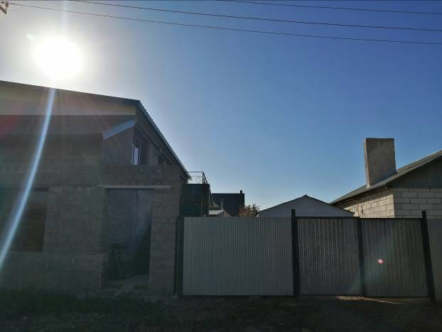

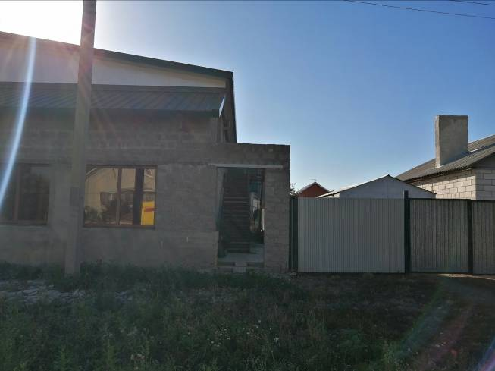

Приложение к акту осмотра от 19.10.2020 – дом №9 ул.Центральная с.Павловка

